¿QUÉ HACE EL ALGORITMO?

Se trata del algoritmo de búsqueda binaria.
Se debe partir de un vector ordenado.
Divide el vector inicial en dos, compara el valor central truncado con el elemento que buscamos y descarta una de las mitades del vector (si el elemento a buscar es mayor que el central descartamos la mitad izquierda y viceversa). Cuando se encuentra el dato se devuelve su posición en el vector.

EFICIENCIA TEÓRICA

La eficiencia teórica del algoritmo de búsqueda binaria es Log₂(x)

EFICIENCIA EMPÍRICA

La eficiencia empírica de este algoritmo es altísima y su tiempo de ejecución es muy próximo a 0,0s.
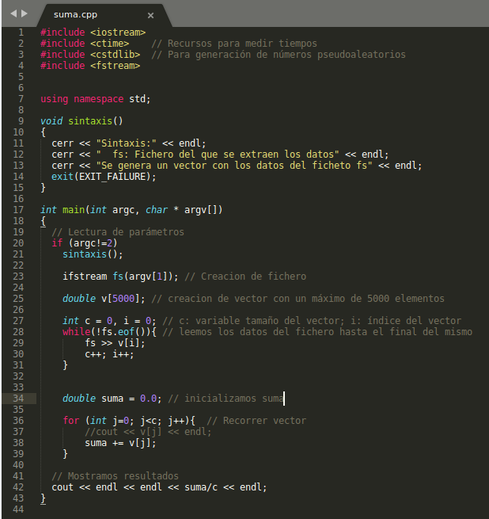

Para obtener un resultado mas preciso realizamos muchas iteraciones del proceso calculando su tiempo de ejecución. Sumamos todos estos tiempos y los dividimos entre el número total de iteraciones para hallar un tiempo medio.

COMO RESULTADO OBTENEMOS:
6.52381e-07 sec

